*Я у світі 4 клас* Урок-практикум

*Тема*  **Спілкування в школі і в родині**

*Мета*. Продовжити формувати уявлення про культуру спілкування, вчити встановлювати зв’язки між конкретними вчинками і ставленням людей, наводити конкретні приклади; показати учням значення добрих взаємин, їх перевагу над конфліктами; розвивати вміння володіти собою; виховувати культуру спілкування.

*Обладнання*. Пам’ятка, текст оповідання, картка для дослідження.

***Хід уроку***

Ι **Організаційний момент**

ΙΙ Повідомлення теми уроку

Учит. :- Пропоную вам самостійно визначити тему уроку.

1. ***Читання вірша***

Їжачиха та їжак не помиряться ніяк.

- Ти колючий! Пострижися!

- Ти колюча! Не колися!

-Я колюча? Хто б казав!

Нащо ти колючу взяв?

- Від колючої я чую! Я колючій не дивуюсь!

- Не дивуєш? От дивак!

А іще , либонь , їжак.

* Не дивуєш? От дивачка!

А іще ж,либонь ,їжачка….

Їжачиха та їжак не помиряться ніяк.

2***. Бесіда за змістом вірша***

- Про що сперечалися їжак та їжачиха?

- Чому вони не могли прийти до згоди?

- Що б на вашу думку допомогло б їм примиритися?

- Якого уміння не вистачало кожному з них?(уміння спілкуватися)

***ΙΙ Актуалізація опорних знань***

1. Повторення понять: спілкування, мистецтво спілкування, конфлікт.

**Спілкування -** взаємини між людьми в процесі обміну інформацією, досвідом, умінням і навичками, в процесі діяльності.

**Конфлікт –** суперечність**,** що виникає між людьми.

1. ***Повторення правил спілкування***

Учит. – Які правила спілкування ви знаєте?

3 ***. Робота з пам’яткою***

Учит. – Прочитайте пам’ятку і доповніть відповіді однокласників.

**Запам’ятай**

* Знати з ким спілкуватися.
* Не хвилюватися і не боятися.
* Уміти ставити запитання.
* Тактовно і спокійно говорити.
* Уміти вчасно промовчати.
* Уміти керувати своїм настроєм.
* Прагнути до доброзичливості, справедливості.
* Прагнути, щоб люди були задоволені спілкуванням
* Бути розсудливим і виваженим краще, ніж сваритися.
* Шукати такі шляхи, щоб уникати сварок, образ і бійок.
* Ніколи не робити того, чого б не хотів, щоб зробили тобі.

**ΙΙΙ Практична робота**

1. ***Дослідження «З ким ви спілкуєтеся найчастіше» (робота в парах)***

Фізкультхвилинка

1. Аналіз ситуацій (робота в групах)

Що ви зробите, якщо **в класі?...**

А) Хтось ненавмисно вас штовхнув.

Б) Друзі не поділяють ваших поглядів?

В) Однокласник вас образив?

Г) Степан і Богдан почали бити

Д) Вам навмисно підставили підніжку.

Е) З вами не хочуть дружити.

3. Аналіз ситуацій (робота в групах)

Що ви зробите, якщо **вдома**?...

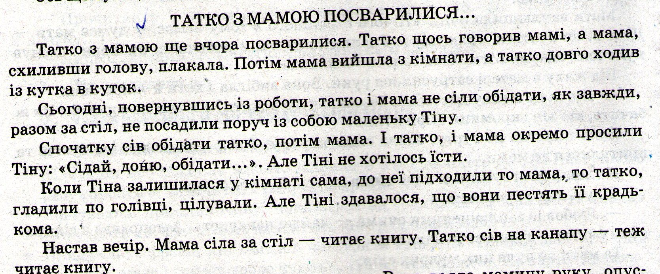

Як помирити родину?

Запропонуйте свій варіант.

1. ***Робота над прислів’ями***

Віднови прислів’я.

Які прислів’я допомагають розв’язати конфлікт, а які загострюють?

* Око - за око, той і правий.
* Як гукнеться, як самого себе.
* Шануй сам себе, не доходять до добра.
* Хто сильніший, а зла уникай.
* Полюби ближнього свого, усяк тому рад
* Шляхом зла шануватимуть і люди тебе.
* У товаристві лад – зуб - за зуб.
* Все добре переймай, так і відгукнеться.

**ΙV Підсумки уроку**

* Що вам сподобалось або запам’яталось на уроці?
* Що з уроку може знадобитися вам у подальшому житті?

**Додаток1**

**Запам’ятай**

* Знати з ким спілкуватися.
* Не хвилюватися і не боятися.
* Уміти ставити запитання.
* Тактовно і спокійно говорити.
* Уміти вчасно промовчати.
* Уміти керувати своїм настроєм.
* Прагнути до доброзичливості, справедливості.
* Прагнути, щоб люди були задоволені спілкуванням
* Бути розсудливим і виваженим краще, ніж сваритися.
* Шукати такі шляхи, щоб уникати сварок, образ і бійок.
* Ніколи не робити того, чого б не хотів, щоб зробили тобі.

***Дослідження «З ким ви спілкуєтеся найчастіше» (робота в парах)***

***Робота над прислів’ями***

Віднови прислів’я.

Які прислів’я допомагають розв’язати конфлікт, а які загострюють?

* Око - за око, той і правий.
* Як гукнеться, як самого себе.
* Шануй сам себе, не доходять до добра.
* Хто сильніший, а зла уникай.
* Полюби ближнього свого, усяк тому рад
* Шляхом зла шануватимуть і люди тебе.
* У товаристві лад – зуб - за зуб.
* Все добре переймай, так і відгукнеться.



**Спілкування -** **взаємини між людьми в процесі обміну інформацією, досвідом, умінням і навичками, в процесі діяльності.**

**Конфлікт– суперечність,**

**що виникає між людьми.**

.